Relatório final — Detecção de Intrusão em Redes
Trabalho em Competição · Inteligência Artificial · Profa. Cristiane Neri Nobre · Equipe XX
Nov 12, 2026 · @Luisa

Resumo
O modelo final é uma random forest de 300 árvores. Na validação cruzada 5×2, feita só no treino, o F1-macro esperado é 0,985 sem o atributo score_ids_legado e 0,991 com ele. Três decisões explicam a maior parte do resultado: escolher o limiar fora de cada fold em vez de balancear as classes, imputar service e flag com uma random forest (97% de acerto, contra 57% da moda) e remover do treino as duplicatas e os pares contraditórios. Nenhuma etapa do pipeline vê o teste, e o notebook etapa4_final.ipynb reproduz a submissão.

1. Dados e limpeza (requisito 1)
O treino tem 69.833 conexões, com 5,8% de anomalias, e o teste tem 24.333. A limpeza (limpeza.py) usa só regras fixas.
Só no treino, a limpeza remove:
- 11.355 linhas duplicadas;
- 1.702 pares contraditórios (3.404 linhas): mesmos atributos e classes diferentes, sempre um normal e um anomaly.
Nos dois arquivos, ela:
- padroniza o texto;
- troca 5.859 valores impossíveis por ausentes;
- troca su_attempted = 2 por 1;
- remove 6 colunas copiadas ou constantes;
- remove os 2 atributos com vazamento, tempo_resposta_analista_min e tipo_alerta_soc. Eles só existem depois da triagem do analista (Kaufman et al., 2012).
O treino limpo fica com 55.074 conexões e 3,30% de anomalias. O teste já vem limpo: não tem duplicatas nem linhas iguais às do treino.

2. Pré-processamento (requisitos 2 a 5)
Cada escolha venceu uma comparação fold a fold na validação 5×2. Os ganhos são de F1-macro, com o número de folds vencidos entre parênteses.
Etapa | Comparado | Escolha (evidência)
Imputação | mediana/moda, KNN, MissForest, por serviço; categorias por moda, KNN e RF | service/flag por RF, mediana nos números (+0,0019, 9/10)
Balanceamento | undersampling, SMOTE, class_weight, oversampling, SMOTE+Tomek/ENN, ADASYN | nenhum (nenhum passou com limiar ajustado)
Codificação | one-hot, one-hot com raras, target, frequência, ordinal | one-hot, serviços com < 50 linhas juntos (+0,0022, 10/10)
Normalização | Standard, Robust, log1p, Quantile, Yeo-Johnson | log1p nas contagens + Standard (+0,008 na LR e no KNN, 10/10)
Redução | PCA, variância quase zero, Tomek e ENN | nenhuma (PCA −0,024; filtro −0,009, 0/10)
- service tem alta cardinalidade.
  - O código ordinal inventa uma ordem entre os serviços (−0,0195 na regressão logística).
  - A frequência junta serviços diferentes de mesmo tamanho (−0,0119).
  - O one-hot com as raras agrupadas também absorve os serviços que só aparecem no teste (pm_dump, printer).
- RobustScaler falha: 25 colunas têm IQR = 0.
- Balanceamento: com limiar 0,5, o class_weight até ajudava a RF (+0,0042). Ajustar o limiar rende mais e não distorce as probabilidades (Elor & Averbuch-Elor, 2022).
- Redução de dimensionalidade: o PCA e o filtro de variância apagam as direções raras, como num_root diferente de zero, que é onde estão os ataques.

3. Algoritmos e protocolo (requisito 6)
Comparamos três algoritmos: árvore de decisão, random forest e rede neural MLP treinada por backpropagation. Cada resultado da MLP é a média de 3 sementes, porque com uma só o F1 variava ± 0,0066.
O protocolo segue Arp et al. (2022):
- RepeatedStratifiedKFold com 5 folds e 2 repetições, os mesmos em todos os experimentos;
- todo o pipeline ajustado só no treino de cada fold;
- o limiar de cada fold escolhido nos outros 4 folds da mesma repetição.
Uma técnica só entra se vencer em pelo menos 8 de 10 folds ou tiver p < 0,10 no teste t corrigido (Bouckaert & Frank, 2004).

4. Tabela comparativa
A random forest é o melhor modelo nas duas versões. A tabela traz o F1-macro médio dos 10 folds.
- Etapa 2: pipeline inicial, com limiar 0,5.
- Final: limiar ajustado, pré-processamento próprio e hiperparâmetros da busca aleatória.
- Precisão e revocação: da classe anomaly, sem score.
Modelo | Etapa 2 | Final, sem score | Final, com score | Precisão | Revocação
Random forest | 0,9756 | 0,9846 ± 0,0031 | 0,9909 ± 0,0016 | 0,979 | 0,961
MLP | 0,9636 | 0,9750 ± 0,0049 | 0,9884 ± 0,0027 | 0,974 | 0,930
Árvore de decisão | 0,9664 | 0,9676 ± 0,0058 | 0,9793 ± 0,0043 | 0,951 | 0,924
Classe majoritária | 0,4916 | 0,4916 | 0,4916 | 0 | 0
Sem o score, a random forest vence a MLP nos 10 folds (+0,0096, p = 0,008), e a MLP vence a árvore em 9 de 10 (+0,0074, p = 0,03). O ensemble piora a random forest sem o score (0 de 10 folds) e só empata com ela quando o score entra (p = 0,81), então ficamos com a floresta sozinha.

5. Modelo final e submissão
A random forest final usa max_features = 0,2 e max_depth = 30 e é treinada nas 55.074 linhas do treino limpo. A chave USAR_SCORE do notebook escolhe a versão:
- sem score: limiar 0,37, com 1.186 anomalias previstas no teste (4,87%);
- com score: limiar 0,475, com 934 anomalias previstas (3,84%).
Nos 10 folds, o limiar sem score ficou entre 0,36 e 0,38. O notebook confere o formato do submissao_<equipe>.csv: cabeçalho, os 24.333 id na ordem do modelo e só os valores normal e anomaly. Com as sementes fixas, duas execuções geraram o mesmo arquivo.

6. Explicabilidade
O modelo decide pelo tipo de serviço e de protocolo, pelo volume de bytes e pelas taxas de erro de conexão. Seguindo Molnar (2022), usamos três métodos no modelo do fold 0, sobre a validação desse fold, que o modelo não viu, e mais uma árvore substituta. Na permutação, embaralhamos o atributo original, antes do one-hot, então service conta como um atributo só.
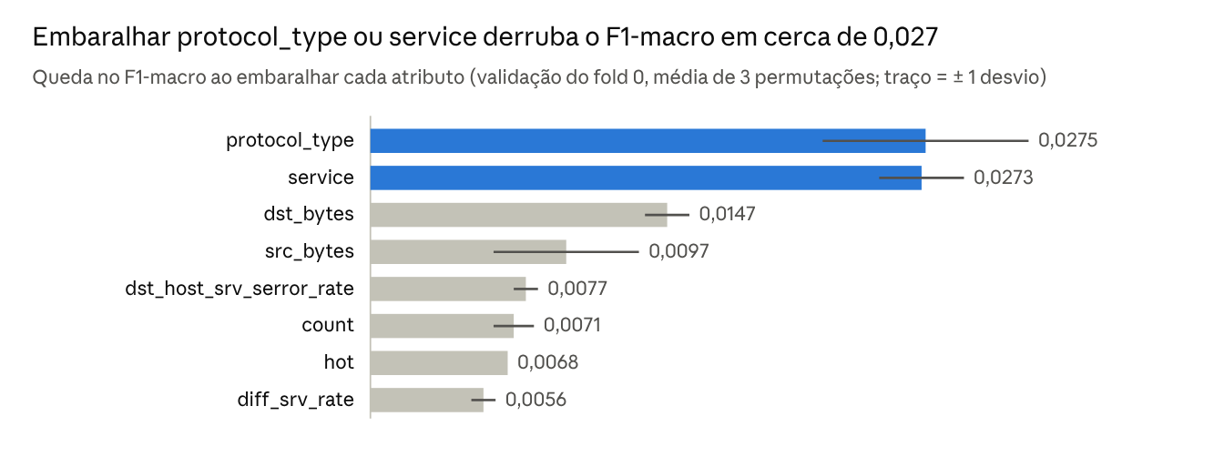
etapa4_final.ipynb · versão sem score · 8 dos 40 atributos; 11 não mudam o F1 quando embaralhados
- Os métodos discordam onde há redundância. flag, serror_rate e srv_serror_rate medem a mesma coisa: conexões SYN sem resposta. O flag é o 1º no SHAP e o 2º na impureza, mas só o 15º na permutação, porque, embaralhado um, a floresta usa os outros.
- SHAP (TreeExplainer; Lundberg & Lee, 2017), em 600 conexões: empurram para anomaly o padrão de uma varredura, com dst_host_srv_serror_rate alto, same_srv_rate baixo, flag = S0 e poucos bytes.
- Casos perto do limiar de 0,38:
  - um ataque pego (0,383) foi decidido por same_srv_rate = 0,04 e service = private;
  - um ataque perdido (0,363) era uma transferência ftp_data com cara de normal;
  - um alarme falso (0,410) era uma conexão private de 1 byte.
- Árvore substituta de profundidade 3: concorda com a floresta em 98,97% das conexões, mas esse número é inflado, porque 96,7% são normais. O F1-macro dela é 0,888, contra 0,988 da floresta. A regra principal é: dst_host_srv_serror_rate > 0,95 com flag = S0 ou SH indica anomalia.
- Com o score, ele domina. Embaralhá-lo tira 0,068 do F1, dez vezes mais do que qualquer outro atributo.

7. Erros, decisão sobre o score e limitações
Os erros que sobram são ataques com cara de conexão normal. Na 1ª repetição, em que cada linha é avaliada uma vez, a versão sem score perde 72 ataques e dá 38 alarmes falsos.
- 83% dos ataques perdidos têm flag = SF (conexão completa) e estão em ftp_data, ftp, telnet e smtp, os serviços dos ataques de conteúdo (R2L e U2R). Em ftp_data, só 70% dos ataques são pegos.
- A imputação não gera erro: as linhas com service imputado erram menos (0,14%) do que as outras (0,20%).
- O score legado erra em outro lugar. Os 38 alarmes falsos têm score abaixo de 0,4, e 67 dos 72 ataques perdidos têm score de 0,6 ou mais. Com o score, os erros caem de 110 para 63.
O score_ids_legado não parece vazamento. Investigamos o atributo porque é o mais ligado à classe (AUC de 0,968):
- Ele não depende do rótulo. Nos 1.702 pares contraditórios, o lado normal e o lado anomaly têm sempre o mesmo score. Um atributo derivado da classe seria maior no lado anomaly.
- Ele erra como um detector real. Só 52% das conexões com score de 0,6 ou mais são ataques.
- Ele traz informação própria. Os outros atributos explicam só R² = 0,30 dele.
- Ele existe no teste, sem ausentes.
Decisão da equipe: a preencher. As evidências apoiam usar o score. A versão sem ele fica no notebook como análise de sensibilidade, porque a origem do score não é documentada.
Limitações:
- Pela distribuição do score, o teste deve ter cerca de 4,2% de ataques. A versão sem score prevê mais do que isso, e a com score, menos.
- Um modelo supervisionado não reconhece ataques que não viu no treino (Sommer & Paxson, 2010).
- A versão com score depende da calibração do IDS legado.

8. Uso de IA e referências
Uso de IA: a equipe usou o Claude (Anthropic) como apoio para três coisas: escrever e depurar o código (células [IA]), pesquisar a literatura e revisar o texto. As decisões e a conferência dos resultados foram da equipe.
Referências
- Arp, D. et al. (2022). Dos and Don'ts of Machine Learning in Computer Security. USENIX Security.
- Bouckaert, R.; Frank, E. (2004). Evaluating the Replicability of Significance Tests for Comparing Learning Algorithms. PAKDD.
- Elor, Y.; Averbuch-Elor, H. (2022). To SMOTE, or not to SMOTE? arXiv:2201.08528.
- Kaufman, S. et al. (2012). Leakage in Data Mining. ACM TKDD.
- Lundberg, S.; Lee, S.-I. (2017). A Unified Approach to Interpreting Model Predictions. NeurIPS.
- Molnar, C. (2022). Interpretable Machine Learning, 2ª ed.
- Sommer, R.; Paxson, V. (2010). Outside the Closed World. IEEE S&P.
- van den Goorbergh, R. et al. (2022). The harm of class imbalance corrections for risk prediction models. JAMIA.

